ANGLEŠČINA, 7. teden delo na daljavo, priprava na ocenjevanje
Učiteljica: Lana Klopčič elektronski naslov: lana.klopcic@os-dob.si
RAZRED: 2.
TEDEN: 7. in 8. teden (4. 5. 2020 - 15. 5. 2020)
IZDELEK: CLOTHES ON THE WASHING LINE/ OBLAČILA NA SUŠILNI VRVICI
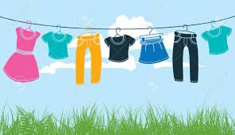

- Oglej si posnetka:
https://www.youtube.com/watch?v=RedpaZEHBYU
https://www.youtube.com/watch?v=nabIgBT9P9o

- Navodila za izdelek :
(rok priprave izdelka za ocenjevanje je 18. 5. 2020)

- V prilogi so oblačila in obutev. Izreži in pobarvaj jih, nato jih obesi na vrvico. Lahko jih okrasiš, ali izdelaš še iz drugih materialov, ne le iz papirja. Oblačila lahko tudi sam narišeš in izrežeš, ni nujno uporabiti teh iz priloge. Prav tako oblačil ni nujno pripeti na vrvico, lahko jih prilepiš na list, na katerega narišeš vrvico ter izdelaš plakat.
- PISNI DEL:
V zvezek naredi naslov THE WASHING LINE. Zapiši barvo in ime sedmih izrezanih kosov oblačil ali obutve, ki jih boš nato še ustno predstavil. (primer: green socks, yellow T-shirt, grey shorts, blue scarf, pink shirt, orange shoes …). Fotografijo zapisa mi posreduj na moj elektronski naslov do 11. 5. 2020.

- USTNI DEL :
Svojim domačim predstavi oblačila na vrvici. S prstom kaži na obešena oz. nalepljena oblačila in poimenuj vsaj sedem obešenih kosov oblačil/obutve ter njihove barve. Govori jasno in razločno, oblačila naštevaj počasi. Zaupaj vase.
- Svoj izdelek mi boš ustno predstavil v šoli. Če želiš svoj izdelek predstaviti že prej, se lahko posnameš in posnetek pošlješ na moj elektronski naslov.
- Za morebitna vprašanja in pojasnila glede izdelka sem na voljo na zgornjem elektronskem nalsovu.

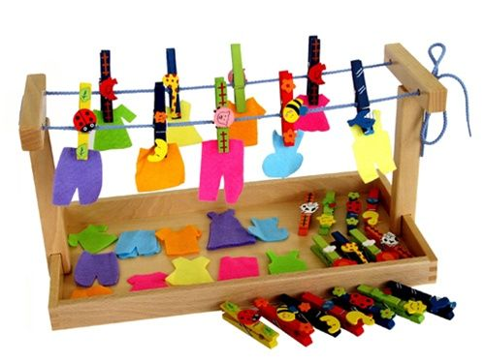

PRILOGA:

